娄底市中心医院

采购文件

项目名称：娄底市中心医院设备科采购项目
（液氧罐采购安装项目医院公开挂网）

二〇二六年五月

第一章 投标邀请
液氧罐采购安装项目进行医院公开挂网，将事项公告如下：
一、项目信息
项目名称：液氧罐采购安装项目
- 采购方式
- 医院公开挂网，按招标文件评分规则进行评审，以评审结果排序，综合评分得分相同的，按投标报价由低到高顺序排列，得分且投标报价相同的，按技术指标优劣顺序排列。
三、投标人资格要求
1、投标人的基本资格条件：投标人必须是在中华人民共和国境内注册登记的法人、其他组织或者自然人，且应当符合《政府采购法》第二十二条第一款的规定；
2、参加政府采购活动近3年内，在经营活动中没有重大违法记录；
3、投标人未列入经营异常名录和未列入严重违法失信企业名单（黑名单），投标人企业法人代表未被列入失信被执行人名单；
投标人在“信用中国”（www.creditchina.gov.cn）、中国政府采购网（www.ccgp.gov.cn）等网站，未被列入“失信被执行人”、“重大税收违法案件当事人名单”、“政府采购严重违法失信行为记录名单”；
4、本项目不接受联合体投标，不得分包、转包；
5、单位负责人为同一人或者存在直接控股、管理关系的不同投标人，不得参加本次采购活动；
6、具备建设行政主管部门颁发的建筑机电安装工程专业承包（三级）及以上资质且证书处于有效期内，安全生产许可证处于有效期；并在人员、设备、资金等方面具备相应的施工能力。投标人须具备中华人民共和国特种设备安装改造维修许可证（压力管道）GC2 级或中华人民共和国特种设备生产许可证（压力管道）GC2 级及以上资质。

四、投标截止时间、开标时间及地点：
1、投标截止时间、开标时间：具体时间另行通知
2、开标地点;娄底市中心医院
五、采购人地址和联系方法：
1、采购人名称：娄底市中心医院
2、联系人及联系方式：孙沁忍 16673869902
3、采购人地址：娄底市长青中街51号
六、投标须知
1、否决投标的情形：
1.1、投标人以他人名义投标、串通投标、以行贿手段谋取中标的；
1.2、资格评审时，投标人资格条件不符合国家有关规定或者文件要求的，或者拒不按照要求对投标文件进行澄清、说明或补正，或者其说明补正无法证明其为合格投标人的；
1.3、评标委员会认定投标人以低于成本报价竞标的；
1.4、投标人未按照要求出席开标会的；
1.5、投标报价有错误的，评标委员会将要求投标人作出书面澄清说明和确认，投标人拒不作出澄清说明和确认的；
1.6、投标文件存在弄虚作假或者隐瞒事实，或者未按照文件要求如实提供有关情况和文件，以及证明资料且对投标人有利的，应当否决其投标。被列为中标候选人的，应当取消其中标候选人资格。
2、有下列情形之一的，采购人将重新挂网采购：
2.1、投标截止时间止，投标人少于3家的；
2.2、经评标委员会评审后，符合资格审查的投标人少于3家的。

第二章采购需求
一、采购清单、采购项目交付或者实施的时间和地点
1.采购项目
序号 | 设备名称 | 数量(项) | 预算价格（万元） | 是否允许进口设备投标
1 | 液氧罐 | 2 | 24 | 否

2、服务时间：双方签订合同时具体约定。
3、服务地点：娄底市中心医院。
二、项目内容及要求
(一)采购内容（此项内容需全部满足，否则视为无效投标）：
序号 | 项目内容 | 项目特征 | 计量单位 | 数量
1 | 液氧罐 | 1）、贮存介质:液态氧气  2）、设计压力: ≥1.6MPa  3）、工作压力: ≥1.6MPa  4)、设计温度: ≥ -140°  5)、工作温度: ≥ -140°  6)、主体材质: S30408  7)、有效容积:≥4.99m³  8)、设计使用年限: ≥30年 | 台 | 2
2 | 拆除2台旧罐，运输、吊装、安装2台新罐并与院内氧气管道连接，同时根据安全需求，安装止回阀与减压阀等 |  | 项 | 1
3 | 备用安全阀、压力表 |  | 套 | 2

(二)商务参数（此项内容需全部满足，否则视为无效投标）：
*1、运输、吊装、安装、调试、培训，由中标人负责承担，最终通过使用科室、设备科及相关部门确认验收交付使用。
*2、交货时间：按合同约定的送货日期内将设备运至娄底市中心医院指定交货地点，逾期按合同赔付。
*3、中标人需负责办理新液氧罐的特种设备使用登记证，费用由中标人承担。
*4、付款方式：设备安装使用、验收、取得特种设备使用登记证后，供应商将发票交到娄底市中心医院后30个工作日内支付货款98%，甲方在设备验收合格满2年后支付2%余款给乙方。
*5、交货地点：娄底市中心医院。
*6、质保与售后：整体质保2年。质保期内出现故障，24小时响应，响应后派遣专业人员4小时上门服务，质保期内每年至少对项目进行一次巡检并免费保养。
*7、在投标文件中必须提供相关佐证资料（加盖原厂公章的技术参数、技术白皮书、说明书、彩页），并在响应表中备注该条参数响应或正偏离的佐证资料所在页码。
*8、旧液氧罐由中标人负责回收，折旧款1.5万元，在医院的支付货款中抵扣。

三、标书要求
1、封面：需注明标的名称、投标文件、单位、时间；
2、“三证合一”或“五证合一”营业执照，相应专业证件（按法律规定提供证件）；
3、投标人身份证复印件；
4、如投标人不是法定代表人，须持法定代表人亲笔签名的授权委托书,并提供法定代表人身份证明和法定代表人身份证复印件，同时要求法定代表人在身份证复印件上注明用途及签全名。
5、履行本项目所必需的资质证明；
6、针对此项目的技术、服务方案；
7、投标人认为需提供的其他和评审有关的资料；
8、投标文件的每一页都必须加盖投标单位的公章；
9、投标文件参数响应表中必须标注响应项佐证材料所对应页面。
10、所有资料均应编入投标文件，胶装并用纸质文件袋封好（一正一副），标书必须“A4规格纸张胶制（非打孔或夹装）装订成册，并编制总目录”,要求密封，否则视为符合性审查不合格，作无效投标处理，在开标现场验证时打开，采用现场开标的方式。

五、合同 合同编号：
液氧罐采购合同

甲方：娄底市中心医院
法定代表人：杨吉军
统一社会信用代码：12431300447162073W
联系人：朱振宇
联系电话：15673845559
乙方：
法定代表人：
统一社会信用代码：
地址：
联系电话：

甲方通过 医院公开挂网方式 采购 液氧罐 ，乙方为成交供应商。根据《中华人民共和国民法典》《中华人民共和国政府采购法》等相关法律规定，甲乙双方在采购项目确定的基础上，就乙方为甲方提供 液氧罐 事宜协商一致，特订立本合同，以资共同遵守。
第一条 采购内容
乙方为甲方采购液氧罐并负责安装，包括但不限于旧罐拆除回收、新罐运输、吊装、安装、调试、办理特种设备使用登记证等内容。
第二条 交货期限、地点、运输、装卸、搬运
2.1 交货期限：本合同期限共计25个日历天，自本合同签订之日起算。乙方应在 年 月 日之前将设备（详见附件1）及所需的安装材料等运至甲方指定地点，并在本合同约定期限内完成拆除旧罐、新罐安装调试、办理新液氧罐特种设备使用登记证及验收手续，并交付甲方使用。
2.2 甲方指定交货地点：湖南省娄底市娄星区长青中街51号 娄底市中心医院。
2.3 运输、装卸、搬运：由乙方自备交通运输工具将设备及所需的安装材料等运至合同约定地点，并将拆除的旧罐运离甲方场地，拆除旧罐、旧罐搬运、设备装卸、搬运的人工及费用均由乙方承担。
第三条 质量标准
3.1 乙方提供设备材料及安装的质量、安装应符合国家标准、设计要求；如响应文件中的技术参数和质量标准高于国家标准，则技术参数和质量标准以响应文件为准。如乙方应交付的设备属于国产设备，则应保证该设备为交付时起近一年内生产的产品。
3.2 乙方必须严格按照安全技术规范、技术要求及现场情况，规范安装，使项目达到特种设备工程规范相关标准。
第四条 双方的权利义务
4.1 甲方的权利义务
4.1.1 甲方负责协调现场事宜，指派 （联系电话 ）作为现场管理人员。
4.1.2 保证乙方必要的项目环境，如水、电等基础性保障。
4.1.3 负责安装质量跟踪检查及质量监督。
4.2 乙方的权利义务
4.2.1 乙方须具有《中华人民共和国特种设备生产许可证》（承压类特种设备安装、修理、改造）或中华人民共和国特种设备安装改造维修许可证（压力管道）GC2 级。乙方负责对工人进行安全技术交底，所有工人必须是熟练工人且须具备相应的《特种设备人员作业证》和特种焊工证，持证作业，相关证明提交甲方存档。
4.2.2 乙方必须严格按照压力容器安全技术规范进行安装、调试，如在安装过程中发现需要现有管路变换等，必须及时向甲方现场管理人员汇报，不得擅自更改。
4.2.3 乙方人员的食宿、所有供应设备材料的运输、装卸全部由乙方自行负责并承担由此产生的全部费用，安装过程中所需的设施设备等均由乙方自行提供和保管，所有工农矛盾均由乙方负责处理并承担所有费用。
4.2.4 如因停水停电、下雨、机械维修及其它不可抗力因素造成的误工，由此增加的费用由乙方负责。
4.2.5 乙方负责办理新液氧罐的特种设备使用登记证，费用由乙方承担。
第五条 安全责任及风险承担
5.1 乙方履行本合同应尽到安全注意义务，做好安全防范预案，采取必要安全措施。乙方在履行本合同过程中发生的一切事故，给甲方、乙方（包括乙方指派履行本合同人员）或第三方的人身和财产造成的损失，均由乙方负责处理并承担所有费用和法律责任。
5.2 本合同设备、材料毁损、丢失等风险自甲方在项目验收报告单上签字确认合格后转移给甲方，此前设备、材料的一切风险均由乙方承担。
5.3 如甲方因乙方设备及材料、质保服务等原因涉及纠纷、诉讼或被处以行政处罚，由乙方承担甲方因纠纷、诉讼、罚款等造成的全部经济损失
第六条 验收
6.1 设备、材料到货验收：
6.1.1 乙方提供的设备、材料等必须为原厂包装，外包装到货时应保证完好无损，否则甲方有权拒绝验收，由此造成的违约责任和一切经济损失全部由乙方承担。
6.1.2 乙方将设备、材料等运至甲方指定地点后，应通知甲方，并向甲方提供特种设备生产许可证或特种设备安装改造维修许可证、操作人员特种设备人员作业证、特种焊工证、设备材料厂家标准资料文件（如产品合格证，氧气罐需提供生产许可证、产品合格证和质量保证证等）。甲方自接到乙方通知之日起3日内组织人员对设备、材料等按合同约定及厂家出厂装箱单进行到货验收，经甲方验收合格后签署设备材料验收报告单，乙方方可进行现场拆包、安装、调试、培训、安装。如经甲方验收不合格，乙方应在3日内无条件予以更换。
6.2 项目验收：乙方完工并为新液氧罐办理特种设备使用登记证后应及时通知甲方，甲方自接到乙方通知之日起7日内组织使用科室、设备科及相关部门进行总体验收，验收合格后签署项目验收报告单。如经甲方验收不合格，乙方应无条件返工（包括但不限于根据合同及甲方要求采取补足或更换等处理措施）直至验收合格为止，首次项目验收不合格时间至通过甲方项目验收时间不得超过7日。
6.3 甲方验收时如发现乙方所交付、安装的设备以及安装质量不符合本合同约定，甲方应做出详尽的现场记录，由甲乙双方签署备忘录，该现场记录和备忘录作为乙方补交设备材料、更换不符标准设备材料以及返工的有效依据。
第七条 质保期及保修服务
7.1 本合同设备及安装项目质保期为 2 年，自甲方在项目验收报告单上签字确认合格之日起算。
7.2 乙方在质保期内免费提供含设备、材料在内的项目维修、更换、保养、咨询等服务。如项目在质保期内出现任何质量问题，乙方应在接到甲方通知（包括电话通知）后24小时响应，响应后派遣有相关特种设备作业资质的工作人员4小时上门服务，相关费用由乙方承担。如乙方不及时履行保修义务，甲方有权委托第三方进行维修，由此产生的相关费用，在支付价款中予以扣除或要求乙方支付对应价款。
7.3 质保期内，乙方每年至少对项目进行一次巡检并免费保养。
7.4 质保期届满后，如设备出现问题，乙方应在接到甲方通知（包括电话通知）24小时响应，响应后4小时上门服务，相关费用由甲方承担。
7.5 乙方须指派 ，电话： 专门负责与甲方联系售后服务事宜，如人员发生变动，应及时通知甲方。
第八条 价款及付款方式
8.1 本合同为固定总价包干合同，合同金额总计人民币 元（小写： ），包括且不限于设计费、设备费、特种设备使用登记证办理费、材料费、人工费、安装费、包装费、运输费、装卸费、调试费、检测、检验费、税费、保险费、售后服务费等在内所有费用。
8.2 甲方通过银行转账方式向乙方指定银行账户支付结算价款：自甲方在项目验收报告单上签字确认合格并取得特种设备使用登记证之日起30个工作日内，支付合同总价款的98%；余款2%，由甲方在两年质保期届满且不存在需被扣除情形之日起10个工作日内，免息支付给乙方。如存在需扣除乙方款项情形，甲方扣除相应款项后将该次余款一次性支付给乙方。
8.3 旧液氧罐折旧价格为1.5万元，双方一致同意甲方在首次支付价款时抵扣对应金额的货款，甲方在抵扣后将剩余款项支付给乙方。
8.4 乙方应在甲方首次付款前，向甲方提供以自己名义开具的与结算价款金额等额的增值税普通发票，如因乙方未及时提供发票，甲方有权拒绝付款且不视为逾期付款，由此产生的不利后果由乙方自行承担。
8.5 乙方指定账户
开户名：
开户银行：
账号：
第九条 廉洁条款
9.1 乙方应严格遵守国家相关法律法规，涉及合同的有关业务活动必须坚持公开、公平、公正、诚信原则，不得为获取不正当利益，损害国家、集体和甲方利益。
9.2 乙方的任何人员（包括股东、管理人员、普通员工等）及与乙方本业务有关的任何人员（包括与乙方不存在劳动、劳务关系的人员），均不得对甲方工作人员或其亲友、关系人请客、送礼或赠送礼金、有价证券、贵重物品及给予回扣、好处费、感谢费等其他形式的好处，否则甲方有权要求乙方按本合同约定向甲方支付违反廉洁条款的惩罚性违约金。
第十条 保密条款
10.1 本合同订立、履行、变更等产生的研究、商讨、交流等信息，履行本合同获悉的甲方商业秘密、运营信息、工作人员信息、患陪个人信息等，均属保密信息。
10.2 乙方应对保密信息采取有效手段严格保密，不得用于非本合同之目的或向第三方泄露。如政府部门、法院或其他有权部门要求乙方提供保密信息，乙方应当立即向甲方通报。
10.3 因乙方未履行本合同保密义务造成甲方或第三方损失的，由乙方承担全部赔偿责任。
10.4 本合同保密条款在合同被认定无效、被撤销或终止、解除后仍然有效。
第十一条 通知和送达
11.1甲、乙双方同意，与本合同有关的任何文书，应以书面方式送达本合同约定的联系方式。书面形式包括手机短信、微信、书面函件、电子邮件等形式。
11.2 双方确认的文书（包括未来可能发生的诉讼或仲裁活动中法院或仲裁机构的送达法律文书）送达地址：
11.2.1 甲方的文书送达地址：湖南省娄底市娄星区长青中街51号娄底市中心医院设备科，收件人：朱振宇，联系电话：15673845559，电子邮箱： 。
11.2.2 乙方的文书送达地址： ，收件人： ，联系电话： ，电子邮箱： 。
11.3 上述通知应被视为在下列时间送达：以快递或专人发送的，在收件人签收之日或拒收之日；以挂号邮件发出的，在发出之日起7个工作日；以电子邮件发出的，在电子邮件进入收件方电子邮箱服务器之日。
11.4 以上地址和联系方式，任何一方发生变更应在变更之日起3日内通知对方。如未通知，一方按原地址送达的书面资料被退回的，退回之日视为送达之日。任何一方按照确认地址送到另一方的书面资料被拒绝签收导致邮件被退回的，退回之日视为送达之日。
第十二条 合同的变更和解除
12.1 本合同未尽事宜，双方另行协商签订补充协议。
12.2 乙方出现以下违约情形之一的，甲方有权单方解除本合同并由乙方赔偿甲方因此造成的损失：
12.2.1 乙方将本合同权利义务全部或部分转让给第三方的；
12.2.2 乙方未在本合同约定期限通过项目验收，逾期7日以上的；
12.2.3 乙方在安装过程中出现偷工减料或安装工序不符合质量要求，经甲方提出后3日内仍然拒不整改或整改2次后仍然不到位的；
12.2.4 在质保期内，乙方承包项目出现质量问题，自接到甲方通知后未在约定期限完成检修、维护、修理超过3次的；
12.2.5其他根本违约的情形。
第十三条 违约责任
13.1如乙方未在本合同约定期限内完成项目并经甲方项目验收合格，每逾期一日，应向甲方支付违约金 900.00 元。
13.2 在质保期内，如乙方未按本合同约定完成检修、维护、修理的，每发生一次，应向甲方支付违约金900.00元。
13.3 如乙方单方解除合同或甲方因12.2情形解除合同，乙方除赔偿甲方由此造成的全部损失（包括但不限于实际经济损失，因纠纷产生的律师费、诉讼费、差旅费等）外，还须向甲方支付违约金 90000.00 元整。
13.4 无论甲方在任意时候（不限于本合同履行期间）发现存在违反本合同廉洁条款的行为，乙方须按本合同总费用10%的标准向甲方支付一次性惩罚性违约金。如乙方除需承担违反廉洁条款的违约责任外，同时存在其他违约行为，乙方仍须就其他违约行为承担相应违约责任。
13.5 依据本合同约定乙方应支付给甲方的违约金，甲方有权在应支付给乙方的任意价款中直接予以扣除，如扣除部分不足，乙方应在接到甲方通知后3日内补足。
第十四条 争议解决
本合同履行中发生争议，双方应先协商解决，协商解决不成的，由甲方所在地有管辖权的人民法院管辖。
第十五条 附则
15.1 本项目乙方响应文件的报价表、安全技术规范要求的设计文件、技术资料、验收合格凭证、经双方签章确认的技术讨论纪要及乙方企业营业执照、安装资格资质证书、法定代表人身份证复印件或授权委托书和委托代理人身份证复印件等作为本合同附件。
15.2 本合同组成文件及解释顺序如下：乙方在履行本合同中作出的书面承诺；本合同补充协议；本合同及附件；中标通知书/成交通知书/议价结果公示/成交公告；投标文件/响应文件；招标文件/采购文件/采购需求；其他与本合同有关的资料。
15.3 本合同一式伍份，甲方执肆份、乙方执壹份，自双方签字并盖章后生效。
甲方（盖章）：娄底市中心医院 乙方（盖章）：
法定代表人（签字）： 法定代表人（签字）：
或委托代理人（签字）： 或委托代理人（签字）：
合同签订地履行地：娄底市娄星区 签订时间： 年 月 日

附件1
设备名称 | 设备要求 | 数量
液氧罐 | 1）贮存介质:液态氧气  2）设计压力: ≥1.6MPa  3）工作压力: ≥1.6MPa  4)设计温度: ≥ -140°  5)工作温度: ≥ -140°  6)主体材质: S30408  7)有效容积:≥4.99m3  8)设计使用年限: ≥30年 | 2
备用安全阀、压力表 |  | 2

附件2

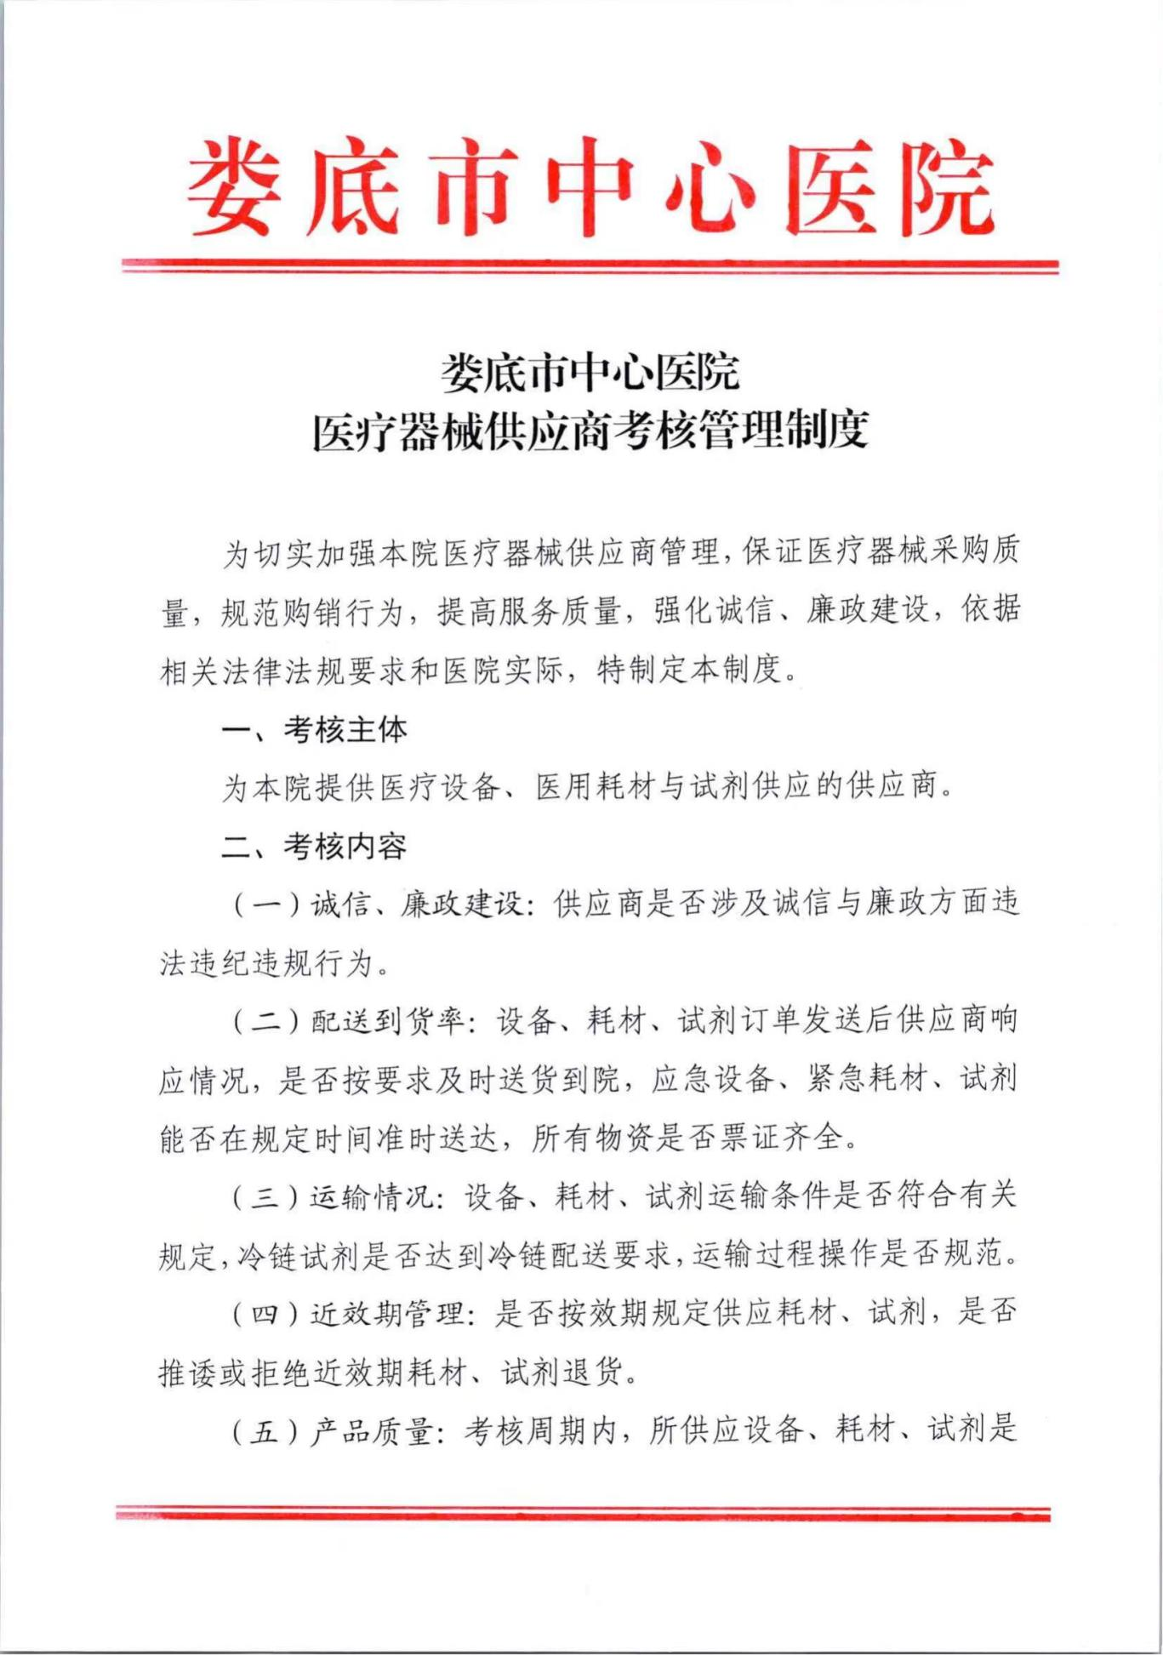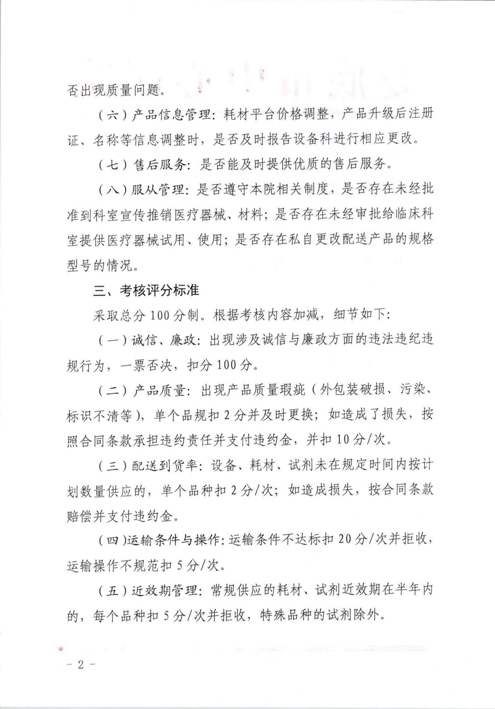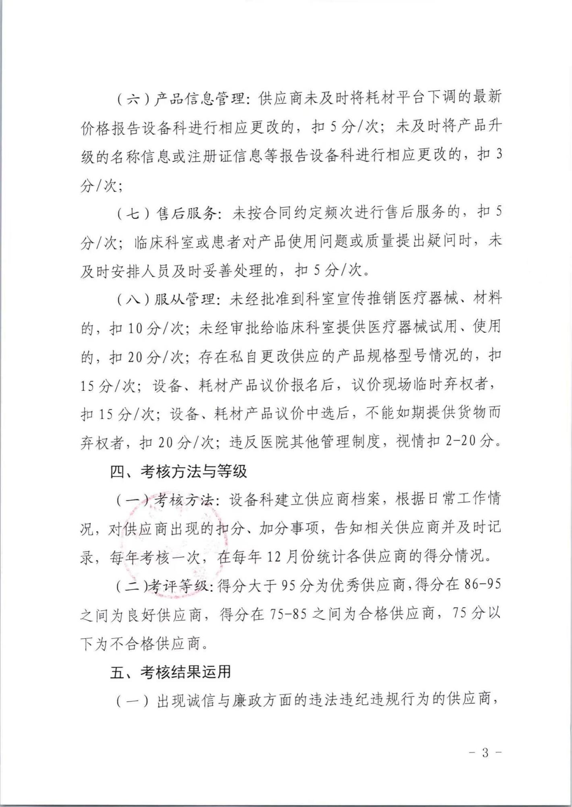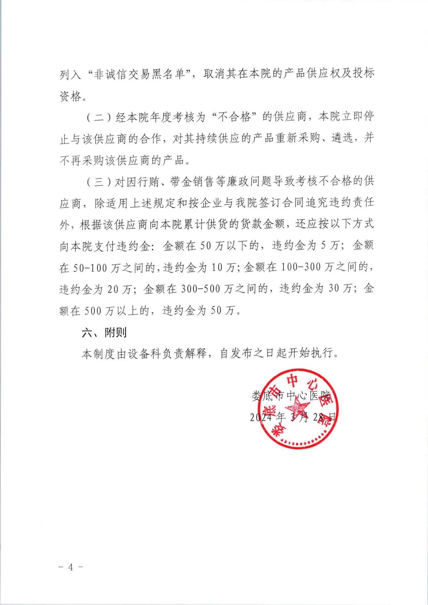

第三章评标方法及标准
本项目采用综合评分法，评标方法及标准见下表：
序号 | 评审项目 | 评审标准 | 分值
1 | 价格（45分） | 满足招标文件要求且最终投标价格最低的投标报价为评标基准价，其价格分为满分，其他有效投标人的价格分按照下列公式计算：投标报价得分=（评标基准价 ／最终投标报价）×45。  “评标委员会认为投标人的报价明显低于其他通过符合性审查投标人的报价，有可能影响产品质量或者不能诚信履约的，应当要求其在评标现场合理的时间内提供书面说明，必要时提交相关证明材料;投标人不能证明其报价合理性的，评标委员会应当将其作为无效投标处理。” | 0-45
2 | 对招标文件的响应程度（5分） | 以招标文件格式为基础，根据投标文件制作的优劣，专家酌情打分，每有一处细微偏差扣1分，扣分最多不超过5分。 | 0-5
3 | 认证证书（12分） | 1、投标人具有职业健康安全管理体系认证证书、环境管理体系认证证书、质量管理体系认证证书（认证内容为承压类特种设备安装、修理、改造（公用管道安装GB1、工业管道安装GC2）得3分，最多计9分。  2、投标人具有GB/T19001-2016/ISO9001:2015质量管理体系认证证书，得3分。  投标文件中需提供相关证明材料复印件并加盖单位公章，证书处于有效期内，否则不计分。 | 0-12
4 | 业绩（12分） | 1、能提供投标人投标货物的同类型合作业绩，（自2022年1月至今）每个业绩计4分，最多计12分（提供合作清单及联系人，并附合同或中标通知书复印件加盖投标人公章）。 | 0-12
5 | 技术力量（14分） | 1、拟任项目负责人（项目经理）为机电工程专业二级及以上注册建造师执业资格，具备有效的B类安全生产考核合格证书，且无在建项目。（需提供该负责人近3月在投标供应商公司的社保证明并加盖公章）；  完全满足此项条件计8分，否则不得分。  2、人员配备计划完整、科学的、合理的计6分，良好的计4分，一般的计2分。 | 0-14
6 | 施工方案（12分） | - 施工方案与技术措施完整、科学的、合理的计3分， 良好的计2分，一般的计1分。  - 工程进度计划与保证措施完整、科学的、合理的计3分， 良好的计2分，一般的计1分。  - 安全管理体系与措施完整、科学的、合理的计3分， 良好的计2分，一般的计1分。  - 质量管理体系与措施完整、科学的、合理的计3分， 良好的计2分，一般的计1分。 | 0-12

第四章 投标文件的格式

（必须按以下标题和顺序进行编制）

第一部分、开标一览表

注：此项内容需包含投标商品名称、数量、品牌、型号、单价、总价、等信息

第二部分、资格证明文件

一、法定代表人授权委托书

本人（姓名、职务）系 （投标人名称）的法定代表人，现授权（姓名、职务）为我方代理人。代理人根据授权，以我方名义签署、澄清、说明、补正、递交、撤回、修改（项目名称）（采购编号： ）投标文件、签订合同和处理有关事宜，其法律后果由我方承担。
委托期限： 。
代理人无转委托权。
本授权书于日期： 年 月 日签字生效，特此声明。

委托代理人身份证（正面、反面）复印件

法定代表人身份证（正面、反面）复印件

投标人名称（盖单位章）：
法定代表人（签字）：
委托代理人（签字）：
日期： 年 月 日

二、投标人资格声明
致( )：
按照招标文件的规定，我单位郑重声明如下：
一、我单位是按照中华人民共和国法律规定登记注册的，注册地点为 ，全称为 ，统一社会信用代码为 ，法定代表人为 ，具有独立承担民事责任的能力。
二、我单位具有良好的商业信誉和健全的财务会计制度。
三、我单位具有履行本项目采购合同所必需的设备和专业技术能力。
四、我单位在参加本采购项目前三年内，在经营活动中，未因违法经营受到刑事处罚或者责令停产停业、吊销许可证或者执照、较大数额罚款等行政处罚。其中较大数额罚款是指：对公民处罚款在1000元及以上；对法人或者其他组织处罚款在2万元及以上；法律法规另有规定的，从其规定。
五、我单位具备法律、行政法规规定的其他条件。
六、与我单位存在“单位负责人为同一人或者存在直接控股、管理关系”的其他法人单位信息如下（如无，填写“无”）：
1、与我单位的法定代表人（单位负责人）为同一人的其他法人单位如下：
2、我单位直接控股的其他法人单位如下：
3、与我单位存在管理关系的其他法人单位如下：
七、我单位承诺参与本项目时不存在围标、串标、陪标等违法行为
我单位保证上述声明的事项都是真实的，如有虚假，我单位愿意承担相应的法律责任，并承担因此所造成的一切损失。
我单位保证随时按照要求提供能够证明上述声明事项真实性的任何有效文件。
投标人名称（盖单位公章）：
法定代表人或委托代理人（签字）：
日期： 年 月 日

三、符合基本资格条件证明材料复印件或者情况说明

注：投标公司的营业执照及资格要求的证明材料，提供信用中国网页查询截图，并加盖单位公章（按顺序装订）。附件 湖南省政府采购供应商资格承诺函
本公司具有独立承担民事责任、具有良好的商业信誉和健全的财务会计制度，依法缴纳税收和社会保障资金，在前三年的经营活动中无重大违法记录，未列入严重失信行为名单，符合政府采购供应商的基本资格要求。
按照《政府采购促进中小企业发展管理办法》(财库〔2020〕46号)规定，
本公司企业规模为： （大型、中型、小型、微型 ）
统一社会信用代码： 、注册登记机构： 、 注册日期： 、有效期： 、注册资本： 、地址： 、经济行业： 、经济性质：
法定代表人姓名 (签字)： 、身份证号： 、
手机号： ；
授权代表人姓名 (签字)： 、身份证号：
手机号： 。

供应商名称（盖公章）：
2023年 月 日

注、企业规模划分标准：《关于印发中小企业划型标准规定的通知》（工信部联企业〔2011〕300号）

第三部分、采购需求响应程度

采购需求响应/偏离表
项目编号： 项目名称： 包号：
序号 | 招标文件章节条款号 | 招标文件要求 | 投标文件应答 | 响应/偏离 | 偏离说明
备注：
（1）投标人应根据文件第二章中采购需求填写本表，逐条应答；
（2）如不提供此表，则视为投标人不满足文件第二章的所有条款要求，其投标无效；
（3）本项目为综合评分法，所有参数必须在响应表中逐条应答。

